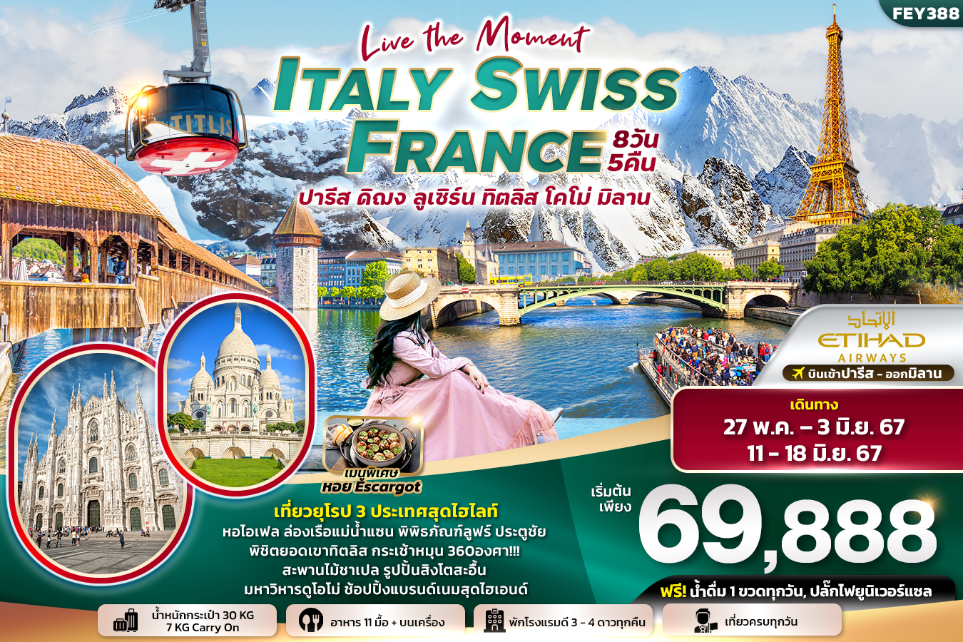

FEY388 FRANCE SWITZERLAND ITALY
ปารีส ดิฌง ลูเซิร์น ทิตลิส โคโม่ มิลาน 8วัน 5คืน

ฝรั่งเศส เที่ยวแลนด์มาร์ค หอไอเฟล พิพิธภัณฑ์ลูฟร์ ล่องเรือแม่น้ำแซน บาโต มูช เมืองดิฌง เมืองกอลมาร์
ช้อปปิ้งห้างปลอดภาษี Benlux Louvre ห้างแกลเลอรี่ ลาฟาแยตต์
สวิส นั่งกระเช้าโรแตร์ พิชิตยอดเขาทิตลิส ถ้ำน้ำแข็ง สะพานแขวน สิงโตหินแกะสลัก สะพานไม้ชาเปล
อิตาลี เยือน เมืองมิลาน พระราชวังมิลาน มหาวิหารมิลาน และ ทะเลสาบโคโม่ ทะเลสาบที่สวยที่สุดในโลก
โรงละครลาสกาล่า ซานตามารีอาเดลเลกราซีเอ ห้างกัลเลรีอาวิตโตรีโยเอมานูเอเลเซคอนโด
▪ฟรี! น้ำดื่ม 1 ขวดทุกวัน ▪ ฟรี! ปลั๊กไฟ Universal เมนูพิเศษ ! ▪หอย Escargot

เดินทางโดยสายการบิน ETIHAD AIRWAYS น้ำหนักสัมภาระโหลดใต้ท้องเครื่อง 30 kg. / CARRY ON 7 kg.

** หมายเหตุ : การันตี 15 ท่านออกเดินทาง พร้อมหัวหน้าทัวร์คนไทย **

วันที่ | โปรแกรมท่องเที่ยว | เช้า | เที่ยง | เย็น | โรงแรม
1 | ท่าอากาศยานนานาชาติสุวรรณภูมิ - ท่าอากาศยานนานาชาติอาบูดาบี EY409 BKK-AUH 21.25-00.50
2 | EY031 AUH-CDG 02.25-07.45 ท่าอากาศยานนานาชาติอาบูดาบี แวะพักเปลี่ยนเครื่อง - ท่าอากาศยานนานาชาติปารีส ชาร์ล เดอ โกล ประเทศฝรั่งเศส - เมืองปารีส - นั่งรถกระเช้าไฟฟ้า FunicularMontmartre – มหาวิหารซาเคร-เกอร์ บาซิลิก้า – หอไอเฟล – ประตูชัย - พิพิธภัณฑ์ลูฟร์ - ห้างปลอดภาษี Benlux Louvre - ห้างแกลเลอรี่ลาฟาแยตต์ - ล่องเรือแม่น้ำแซน โดย บาโต มูช |  |  |  | Hotel Inn Paris CDG Airport หรือระดับใกล้เคียงกัน
3 | เมืองปารีส - เอาท์เล็ท ลาวัลเล่ – เมืองดิฌง |  |  |  | ibis Dijon Gare  หรือระดับใกล้เคียงกัน
4 | เมืองดิฌง – เมืองบาเซิล - เมืองซุก ประเทศสวิตเซอร์แลนด์ - Lohri AG Store - เมืองลูเซิร์น - สิงโตหินแกะสลัก – สะพานไม้ชาเปล – Schwanenplatz |  |  |  | ibis Luzern Kriens  หรือระดับกล้เคียงกัน
5 | เมืองลูเซิร์น - เมืองแองเกิลเบิร์ก - ยอดเขาทิตลิส - ถ้ำน้ำแข็ง - สะพานแขวน – FoxTown Factory Stores - เมืองมิลาน |  |  |  | UNAHOTELS Expo Fiera Milano หรือระดับใกล้เคียง
6 | ซานตามารีอาเดลเลกราซีเอ – โรงละครลาสกาล่า – พระราชวังมิลาน - มหาวิหารแห่งมิลาน– ห้างกัลเลรีอาวิตโตรีโยเอมานูเอเลเซคอนโด |  |  |  | UNAHOTELS Expo Fiera Milano หรือระดับใกล้เคียง
7 | EY088 MXP-AUH 10.50-18.45 ท่าอากาศยานมิลาโนมัลเปนซา ประเทศอิตาลี - ท่าอากาศยานนานาชาติอาบูดาบี แวะเปลี่ยนเครื่อง - ท่าอากาศยานนานาชาติสุวรรณภูมิ ประเทศไทย EY408 AUH-BKK 22.15-07.50
8 | ท่าอากาศยานนานาชาติสุวรรณภูมิ ประเทศไทย

วันเดินทาง | ราคาผู้ใหญ่  (บาท) | ราคาเด็ก 2-11 ปี (บาท) | เด็ก 2-11 ปี  ไม่เสริมเตียง (บาท) | พักเดี่ยว / เดินทาง  ท่านเดียว เพิ่ม (บาท) | ที่นั่ง | หมายเหตุ
27 พฤษภาคม – 03 มิถุนายน 67 | 72,888 | ไม่มีราคาเด็ก  ( Infant ไม่เกิน 2 ปี ราคา 14,500 บาท) | 67,388 | 14,500 | 25
11 - 18 มิถุนายน 67 | 69,888 |  | 64,388 | 14,500 | 25
>> ราคาทัวร์ไม่รวมค่าวีซ่าและค่าบริการ 5,500 บาท <<

FLIGHT
DEPARTURE: EY409 BKK-AUH 21.25-00.50
EY031 AUH-CDG 02.25-07.45
RETURN : EY082 MXP-AUH 10.50-18.45
EY408 AUH-BKK 22.15-07.50

วันที่หนึ่ง ท่าอากาศยานนานาชาติสุวรรณภูมิ - ท่าอากาศยานนานาชาติอาบูดาบี

18.00 น. พร้อมกัน ณ ท่าอากาศยานนานาชาติสุวรรณภูมิ อาคารผู้โดยสารระหว่างประเทศขาออกชั้น 4 เคาน์เตอร์ สายการบิน ETIHAD AIRWAYS (EY) โดยมีเจ้าหน้าที่บริษัทฯ คอยต้อนรับและอำนวยความสะดวกด้านเอกสาร
21.25 น. นำท่านเดินทางสู่ เมืองปารีส ประเทศฝรั่งเศส โดย สายการบิน ETIHAD AIRWAYS (EY) เที่ยวบินที่ EY409
วันที่สอง ท่าอากาศยานนานาชาติอาบูดาบี แวะพักเปลี่ยนเครื่อง - ท่าอากาศยานนานาชาติปารีส ชาร์ล เดอ โกล ประเทศฝรั่งเศส -
เมืองปารีส - นั่งรถกระเช้าไฟฟ้า FunicularMontmartre – มหาวิหารซาเคร-เกอร์ บาซิลิก้า – หอไอเฟล – ประตูชัย -
พิพิธภัณฑ์ลูฟร์ -ห้างปลอดภาษี Benlux Louvre - ห้างแกลเลอรี่ลาฟาแยตต์ - ล่องเรือแม่น้ำแซน โดย บาโต มูช อาหาร เที่ยง,เย็น

00.50 น. เดินทางถึง ท่าอากาศยานนานาชาติอาบูดาบี ประเทศสหรัฐอาหรับเอมิเรตส์ แวะพักเปลี่ยนเครื่อง
02.25 น. นำท่านเดินทางสู่ ท่าอากาศยานนานาชาติปารีส ชาร์ล เดอ โกล ประเทศฝรั่งเศส เที่ยวบินที่ EY031
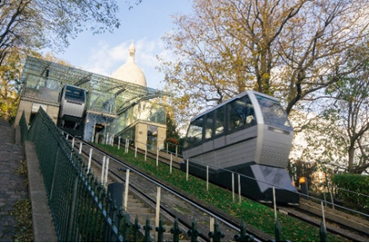
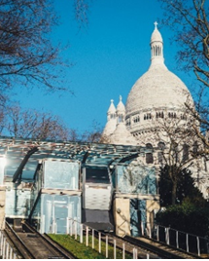
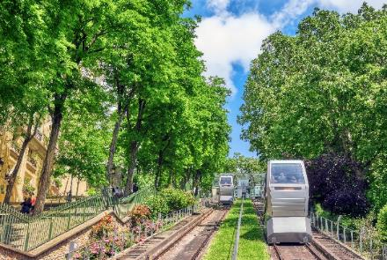
07.45 น. เดินทางถึง ท่าอากาศยานนานาชาติปารีส ชาร์ล เดอ โกล ประเทศฝรั่งเศส นำท่านผ่านขั้นตอนการตรวจคนเข้าเมืองและพิธีการทางศุลกากร (เวลาท้องถิ่นช้ากว่าประเทศไทย 5 ชั่วโมง) ตรวจรับสัมภาระเรียบร้อยแล้วนำท่านขึ้นรถโค้ชปรับอากาศ นำทุกท่านไปเปิดประสบการณ์ นั่งรถกระเช้าไฟฟ้า Funicular Montmartre (ค่าขึ้นกระเช้า รวมในค่าทัวร์แล้ว) (ระยะทาง 28 ก.ม. / 1.30 ชม.) การนั่งรถกระเช้าใช้เวลาเพียง 90 วินาที แต่ก็มอบทิวทัศน์อันงดงามของเมืองโดยรอบ จากด้านบนของเนินเขา คุณสามารถมองเห็นหอไอเฟล มหาวิหารนอทเทอร์ดัม และแม่น้ำแซน จากนั้นพาทุกท่านไปที่ มหาวิหารซาเคร-เกอร์ บาซิลิก้า (The Basilica of the Sacred Heart of Paris) สถานที่ที่ถูกขนานนามว่าเป็น “หัวใจอันศักดิ์สิทธิ์ของปารีส” ตั้งอยู่บนยอดเนินเขามงต์มาตร์ เขาแห่งเดียวในกรุงปารีส
เที่ยง รับประทานอาหารเที่ยง (มื้อที่1)
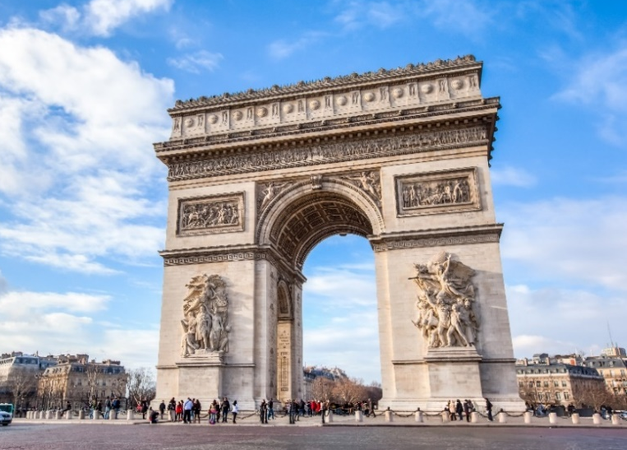
นำท่านถ่ายรูปเป็นที่ระลึกบริเวณด้านนนอก หอไอเฟล (Eiffel Tower) หอที่เป็นสัญญาลักษณ์ของประเทศฝรั่งเศส และเป็นแลนด์มาร์คสำคัญ และยังเป็นหนึ่งในสิ่งก่อสร้างที่มีชื่อเสียงที่สุดในโลกอีกด้วย ตัวอาคารก่อสร้างโดยโครงเหล็กทั้งหมด หอไอเฟลสูง 324 เมตร (1,063 ฟุต) หรือสูงเท่ากับตึก 81 ชั้น ประตูชัยฝรั่งเศส (Arc de Triomphe) มีอายุกว่า 200 ปีถูกจัดอันดับเป็นประตูชัยที่ใหญ่อันดับ 2 ของโลก มีรูปแกะสลักที่เป็นสัญลักษณ์แห่งชัยชนะ การปลุกใจ รวมทั้งสดุดีการเสียสละแก่วีรชนทหารกล้า
จากนั้นนำท่านเยี่ยมชมด้านนอก พิพิธภัณฑ์ลูฟร์ (Louvre Museum) เป็นพิพิธภัณฑ์ศิลปะและโบราณคดี หนึ่งในพิพิธภัณฑ์ที่ใหญ่ที่สุดและโด่งดังที่สุดในโลก โดยมีผู้เข้าชมมากกว่า 9 ล้านคนต่อปี
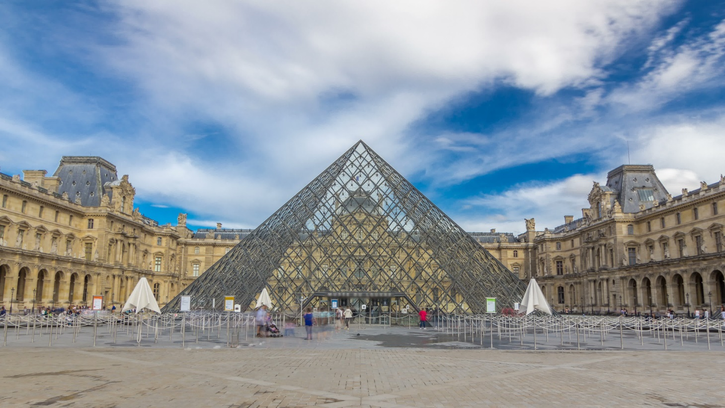
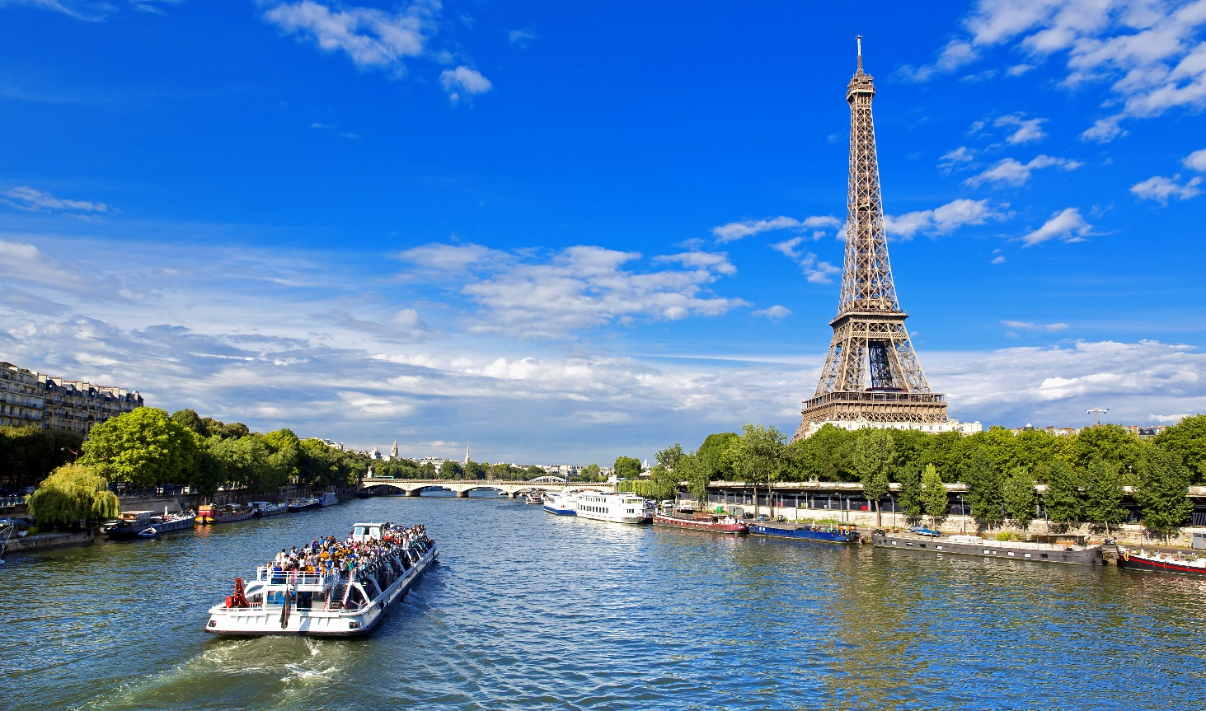
อิสระช้อปปิ้งกันที่ ห้างปลอดภาษี Benlux Louvre duty free เป็นห้างชื่อดังใจกลางกรุงปารีส ซึ่งคุณจะได้พบกับสินค้าแบรนด์ชั้นนำต่างๆ จากทั่วโลก ห้างแกลเลอรี่ ลาฟาแยตต์ (Galleries Lafayette) เป็นห้างหรูที่มีชื่อเสียงมากที่สุดแห่งหนึ่งของปารีส ภายในอาคารที่มีสถาปัตยกรรมที่สวยงาม ในปัจจุบันมีสาขาแบ่งอยู่ตามเมืองใหญ่ๆ ทั้งในประเทศและนอกประเทศ รวมแล้วทั้งหมด 61 แห่ง จากนั้นพาทุกท่าน ล่องเรือแม่น้ำแซน โดย บาโต มูช (Bateaux-Mouches) (ประมาณ 1 ชม.) มีการบรรยายเกี่ยวกับประวัติเมืองปารีสตลอดทั้งสายการเดินทางระหว่างสองข้างทางที่เต็มไปด้วยสถาปัตยกรรมต่างๆ ไม่ว่าจะเป็น มหาวิหารน็อทร์-ดาม, หอไอเฟล พิพิธภัณฑ์ลูฟร์ เป็นต้น

เย็น รับประทานอาหารเย็น (มื้อที่2) เมนูพิเศษ!! หอย Escargot
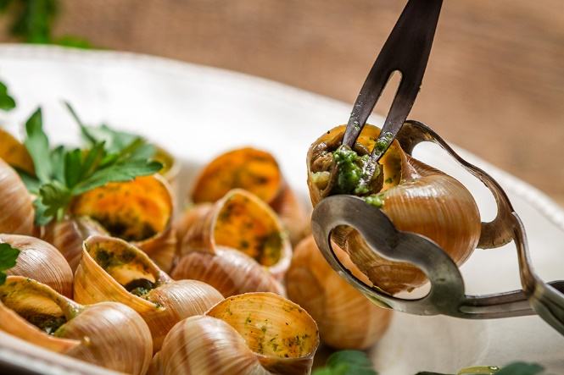
ที่พัก : Hotel Inn Paris CDG Airport หรือระดับใกล้เคียงกัน
Highlight ! อาหารขึ้นชื่อฝรั่งเศส หอยเอสคาโก้ ในภาษาฝรั่งเศสเรียกว่า Escargots au beurre persillé หอยอบที่ปรุงด้วยกระเทียม เนย และสมุนไพร ถือเป็นเมนูเรียกน้ำย่อยชั้นดี
(ชื่อโรงแรมที่ท่านพัก ทางบริษัทจะทำการแจ้งพร้อมใบนัดหมาย 5-7 วันก่อนวันเดินทาง)
วันที่สาม เมืองปารีส - เอาท์เล็ท ลาวัลเล่ – เมืองดิฌง อาหาร เช้า, เย็น

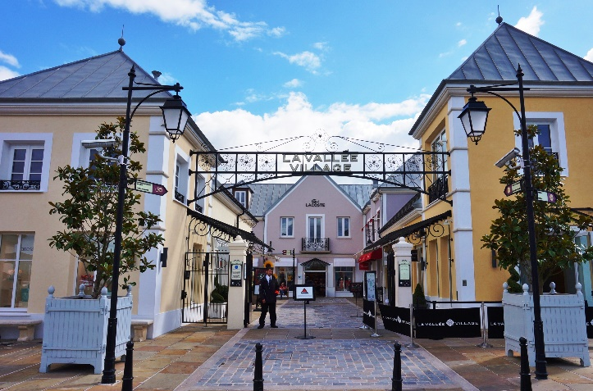
เช้า รับประทานอาหารเช้า ณ โรงแรม (มื้อที่3)
นำท่านเดินทางสู่ เอาท์เล็ท ลาวัลเล่ (La Vallée Village Outlet) (ระยะทาง 40 ก.ม. / 1 ชม.) เป็นเอาท์เล็ทจำหน่ายสินค้าแบรนด์เนมชื่อดังต่างๆ อยู่หลาย 10 แบรนด์ VERSACE หนึ่งในแบรนด์ที่ได้รับความนิยมในไทย และยังมี GUCCI, LACOSTLE, ERIC BOMPARD หรือ BACCARAT ก็มีเช่นกัน
เที่ยง อิสระอาหารเที่ยงเพื่อไม่เป็นการรบกวนเวลาของท่าน
นำท่านเดินทางสู่ เมืองดิฌง (Dijon) (ระยะทาง 335 ก.ม./ 5 ชม.) เป็นเมืองที่มีชื่อเสียงในเรื่องของไวน์ชั้นเลิศ และยังเป็นเมืองที่มีความเกี่ยวพันกับคริสต์ศาสนามากอีกด้วย
เย็น รับประทานอาหารเย็น (มื้อที่4)
ที่พัก : ibis Dijon Gare หรือระดับใกล้เคียงกัน
(ชื่อโรงแรมที่ท่านพัก ทางบริษัทจะทำการแจ้งพร้อมใบนัดหมาย5-7วันก่อนวันเดินทาง)
วันที่สี่ เมืองดิฌง – เมืองบาเซิล - เมืองซุก ประเทศสวิตเซอร์แลนด์ - Lohri AG Store - เมืองลูเซิร์น - สิงโตหินแกะสลัก –
สะพานไม้ชาเปล – Schwanenplatz อาหาร เช้า,เที่ยง

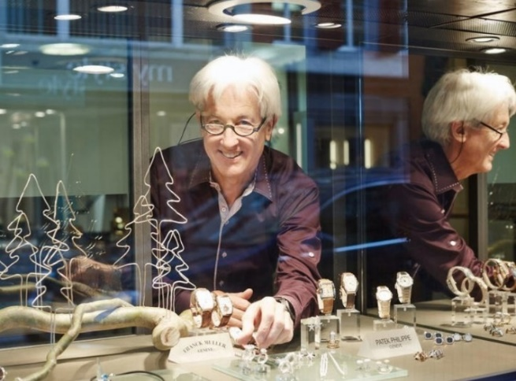
เช้า รับประทานอาหารเช้า ณ โรงแรม (มื้อที่5)
Highlight ! สวิตเซอร์แลนด์เป็นผู้ผลิตนาฬิกา
ชั้นนำของโลก ใช้มาตรฐานการผลิตเข้มงวด
วัสดุคุณภาพสูงสุด ผ่านการทดสอบอย่างละเอียด
หากคุณกำลังมองหานาฬิกา ที่สวิสเป็นตัวเลือกที่
สมบูรณ์แบบ 👍🏻

นำท่านเดินทางสู่ เมืองบาเซิล (Basel) (ระยะทาง 253 ก.ม. / 4 ชม.) มีชายแดนติดสามประเทศคือ สวิส ฝรั่งเศส และเยอรมัน ตั้งอยู่ริมฝั่งแม่น้ำไรน์ที่เต็มไปด้วยสถาปัตยกรรม ศิลปะพิพิธภัณฑ์ และแกลเลอรี่ มากมาย
เที่ยง รับประทานอาหารเที่ยง (มื้อที่6)
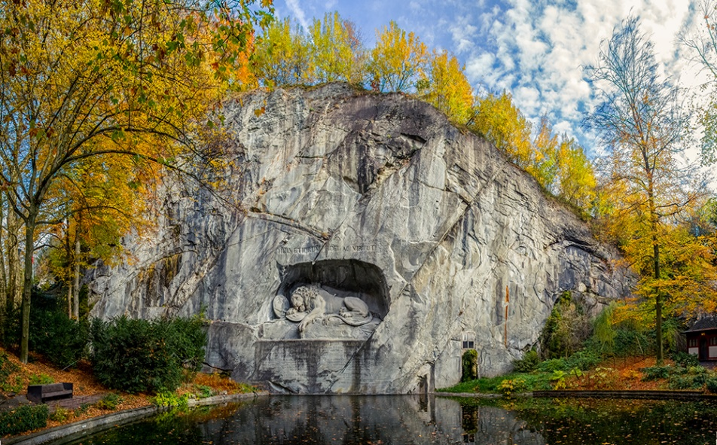
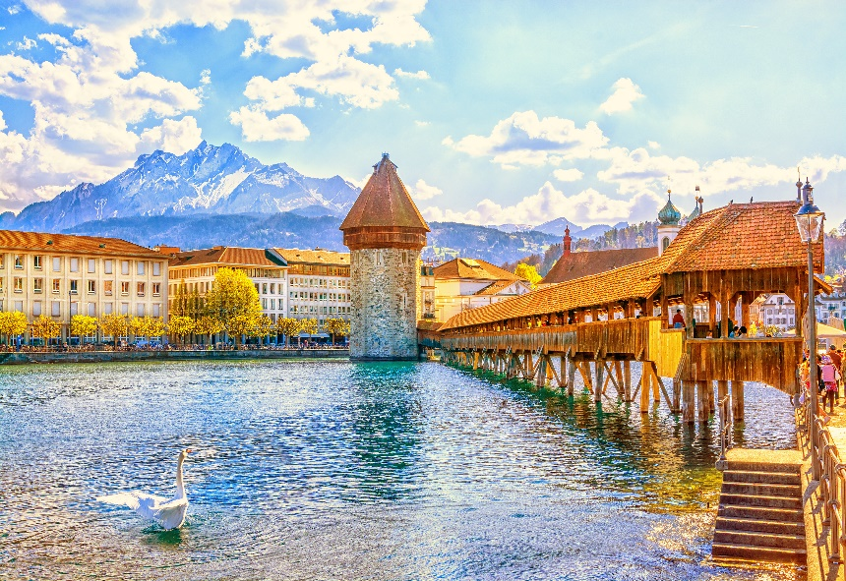
จากนั้นนำท่านเที่ยวชม เมืองซุก (ZUG) ประเทศสวิตเซอร์แลนด์ (ระยะทาง 111 กม. / 1.30ชม.) เป็นเมื่องที่ร่ำรวยที่สุดในประเทศ และซุกเป็นเมืองที่ติดอันดับหนึ่งในสิบของโลกเมืองที่สะอาดที่สุด อิสระช้อปปิ้งที่ Lohri AG Store ทีมีนาฬิกาชั้นนำระดับโลกให้ท่านเลือกซื้อเลือกชมอาทิ เช่น Patek Philippe, Franck Muller Cartier , Piaget, Parmigiani Fleurier, Panerai, IWC , Omega, Jaeger-LeCoultre, Blancpain, Tag Heuer ฯลฯ นำท่านเดินทางสู่ เมืองลูเซิร์น (Lucerne) เมืองท่องเที่ยวยอดนิยมอันดับหนึ่งของสวิตเซอร์แลนด์ ที่ถูกห้อมล้อมไปด้วยทะเลสาบและขุนเขา (ระยะทาง 32 ก.ม. / 45 นาที) นำท่านชม สิงโตหินแกะสลัก (Dying Lion of Lucerne) ที่แกะสลักบนผาหินธรรมชาติ เพื่อเป็นอนุสรณ์รำลึกถึงการสละชีพอย่างกล้าหาญของทหารสวิตที่เกิดจากการปฏิวัติในฝรั่งเศสเมื่อปี ค.ศ.1792 ชม สะพานไม้ชาเปล (Chapel Bridge) ซึ่งมีความยาวถึง 204 เมตร ทอดข้ามผ่าน แม่น้ำรอยส์ (Reuss River) ซึ่งเป็นเหมือนสัญลักษณ์ของเมืองลูเซิร์นเป็นสะพานไม้ที่มีหลังคาที่เก่าแก่ที่สุดในยุโรป สร้างขึ้นเมื่อปี ค.ศ.1333 โดยใต้หลังคาคลุมสะพานมีภาพวาดประวัติศาสตร์ของชาวสวิสตลอดแนวสะพาน อิสระเดินเล่นที่ Schwanenplatz แหล่งช้อปปิ้งหลักสำหรับนักท่องเที่ยวที่มาเยือนลูเซิร์น ตั้งอยู่ริมฝั่งขวาของทะเลสาบลูเซิร์น มีร้านค้ามากมายที่นี่ ร้านกาแฟ ร้านอาหาร มีโรงงานนาฬิกาโรเล็กซ์ในบริเวณนี้ด้วย ร้านค้ารอบๆขายงานฝีมือสวิสท้องถิ่น ร้านค้าบางร้านขายของที่ระลึก ช็อคโกแลต เครื่องประดับ ฯลฯ
เย็น อิสระอาหารเย็นตามอัธยาศัย
ที่พัก: ibis Luzern Kriens หรือระดับใกล้เคียงกัน
(ชื่อโรงแรมที่ท่านพักทางบริษัทจะทำการแจ้งพร้อมใบนัดหมาย5-7วันก่อนวันเดินทาง)
วันที่ห้า เมืองลูเซิร์น - เมืองแองเกิลเบิร์ก - ยอดเขาทิตลิส - ถ้ำน้ำแข็ง - สะพานแขวน – FoxTown Factory Stores - เมืองมิลาน อาหาร เช้า,เที่ยง,เย็น

เช้า รับประทานอาหารเช้า ณ โรงแรม (มื้อที่7)
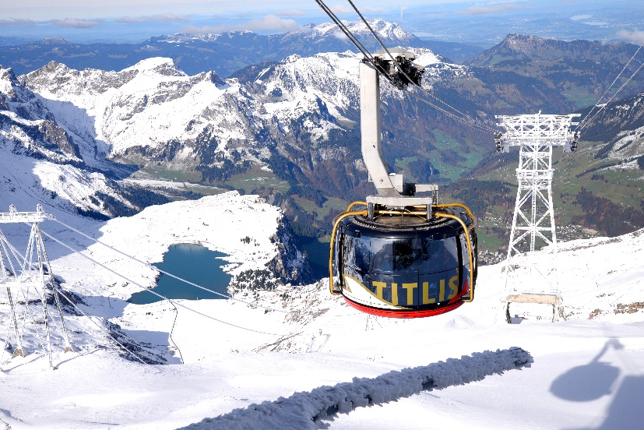
จากนั้นนำท่านเดินทางสู่ เมืองแองเกิลเบิร์ก (Engelberg) ( ระยะทาง 36ก.ม. / 1 ชม.) หมู่บ้านเล็กๆ ตั้งอยู่เชิงเขา ที่ล้อมด้วยเทือกเขาแอลป์ เป็นที่ตั้งของสถานีขึ้นทิตลิส จากนั้นนำท่านนั่งกระเช้าโรแตร์เพื่อเดินทางขึ้นสู่ ยอดเขาทิตลิส (Titlis) (ค่าขึ้นกระเช้าไป-กลับ รวมในค่าทัวร์แล้ว) ให้ท่านจะได้สัมผัสกับกระเช้าทรงกลมที่เรียกว่า โรแตร์ เคเบิ้ลคาร์ ในขณะที่เคลื่อนที่ขึ้นไปเรื่อยๆ ท่านจะเห็น เทือกเขาแอลป์ ธารน้ำแข็ง และทะเลสาบเบื้องล่าง ในวันที่อากาศแจ่มใส คุณสามารถมองเห็นยอดเขา Jungfraujoch และ Eiger ได้อีกด้วย ชม ถ้ำน้ำแข็ง (Glacier cave) ที่สวยงามและเดินเล่นถ่ายรูปหรือเล่นหิมะบนยอดเขา และชม สะพานแขวน (TITLIS CLIFF WALK) สร้างขึ้นฉลองครบรอบ 100 ปีการท่องเที่ยวบนยอดเขาทิตลิส สะพานมีความยาว 100 เมตร ความสูง3,000 เมตร ทอดข้ามหน้าผา อิสระให้ท่านถ่ายรูปตามอัธยาศัย
Highlight ! กระเช้าโรแตร์เป็นกระเช้าไฟฟ้าหมุนได้ 360 องศา
แห่งแรกของโลก จุผู้โดยสารได้ 80 คน ใช้เวลาประมาณ 5 นาที
ในการขึ้นสู่ยอดเขา
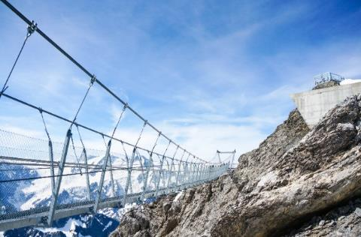
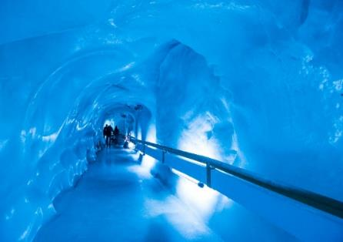

เที่ยง รับประทานอาหารเที่ยง (มื้อที่8) (อาหารชุดสไตล์เอเชีย) บนยอดเขาทิตลิส
ได้เวลาอันสมควร นำท่านนั่งกระเช้าลงสู่สถานีแองเกิลเบิร์ก จากนั้นเดินทางสู่ FoxTown Factory Stores (ระยะทาง 190 กม. / 2.30 ชม.) ให้ท่านอิสระช้อปปิ้งสินค้าเอาท์เล็ท ที่มีร้านค้ามากกว่า 160 แห่ง แบรนด์ที่มีชื่อเสียงมากกว่า 250 แบรนด์ บนพื้นที่กว่า 30,000 ตารางเมตร นำท่านเดินทางต่อไปยังจุดศูนย์กลางของ เมืองมิลาน (Milan) (ระยะทาง 60 กม. / 1 ชม.) หรือที่คนอิตาเลียนเรียกว่า มิลาโน่ (Milano) เป็นเมืองหลวงทางแฟชั่นของโลกแข่งกับปารีสในประเทศฝรั่งเศสเป็นศูนย์กลางทางธุรกิจของอิตาลี นอกจากนั้นยังมีภาพวาดเฟรสโก้ที่มีชื่อเสียงโด่งดัง และโรงละครโอเปร่าอันลือชื่อ เป็นต้น
เย็น รับประทานอาหารเย็น (มื้อที่9)
ที่พัก: UNAHOTELS Expo Fiera Milano หรือระดับใกล้เคียง
(ชื่อโรงแรมที่ท่านพักทางบริษัทจะทำการแจ้งพร้อมใบนัดหมาย5-7วันก่อนวันเดินทาง)
วันที่หก ซานตามารีอาเดลเลกราซีเอ – โรงละครลาสกาล่า – พระราชวังมิลาน - มหาวิหารแห่งมิลาน– ห้างกัลเลรีอาวิตโตรีโยเอ
มานูเอเลเซคอนโด อาหาร เช้า

เช้า รับประทานอาหารเช้า ณ โรงแรม (มื้อที่10)
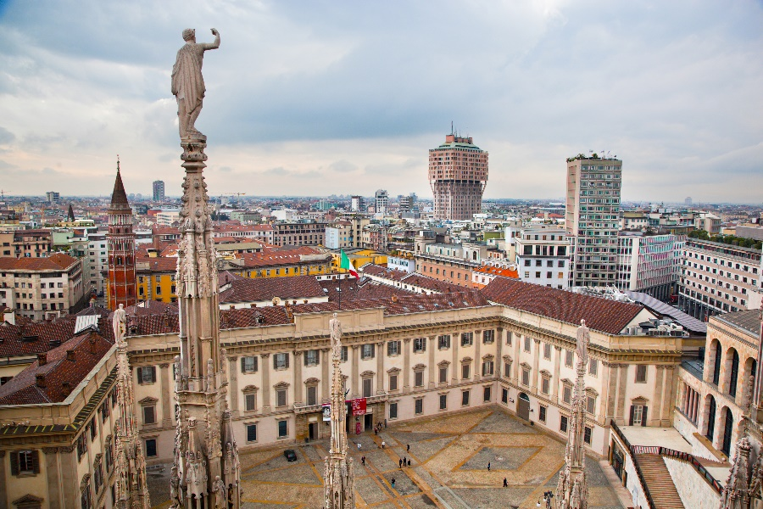
นำท่านเดินทางสู่ ซานตามารีอาเดลเลกราซีเอ (Santa Maria delle Grazie) เป็นโบสถ์และคอนแวนต์ของคณะดอมินิกัน ได้รับการขึ้นทะเบียนเป็นมรดกโลกโดยองค์การยูเนสโกในปี ค.ศ. 1980 โบสถ์แห่งนี้มีชื่อเสียงเพราะเป็นที่ตั้งของจิตรกรรมฝาผนัง "พระกระยาหารมื้อสุดท้าย" ที่เขียนโดยเลโอนาร์โด ดาวินชีภายในหอฉันของคอนแวนต์ นำท่านถ่ายรูปด้านนอกที่ โรงละครลาสกาล่า (Teatro alla Scala) เป็นโรงละครคู่เมืองมิลานมากว่า 230 ปี เป็นสถานที่แสดงโชว์ชื่อดัง จากนั้นพาทุกท่านแวะถ่ายภาพกับพระราชวังมิลาน (Royal Palace of Milan) เป็นที่ตั้งของรัฐบาลในเมืองมิลานเป็นเวลาหลายศตวรรษ ปัจจุบันทำหน้าที่เป็นศูนย์วัฒนธรรมและเป็นที่ตั้งของนิทรรศการศิลปะระดับนานาชาติ และเป็นที่จัดแสดงงานศิลปะสมัยใหม่และร่วมสมัยที่มีชื่อเสียงจากทั่วโลกเป็นประจำ

จากนั้นนำท่านถ่ายรูปด้านนอก มหาวิหารแห่งมิลาน (Duomo di Milano) มหาวิหารนี้สร้างด้วยสถาปัตยกรรมแบบโกธิคที่ถือว่ามีความใหญ่โตเป็นอันดับสามของโลก ใช้เวลาสร้างเสร็จกว่า 400 ปี ด้านนอกมีหลังคายอดเรียวแหลมที่ทำจากหินอ่อนจำนวน 135 ยอด และมีรูปปั้นหินอ่อนจากสมัยต่างๆ กว่า 2,245 ชิ้น ยอดที่สูงที่สุดมีรูปปั้นทองขนาด 4 เมตร ของพระแม่มาดอนน่าเป็นสง่า อิสระช้อปปิ้งที่ ห้างกัลเลรีอาวิตโตรีโยเอมานูเอเลเซคอนโด (Galleria Vittorio Emanuele II) เป็นหนึ่งในศูนย์การค้าที่เก่าแก่ที่สุดในโลก คลุมด้วยหลังคาทรงโค้ง ตั้งอยู่ในใจกลางเมืองมิลาน
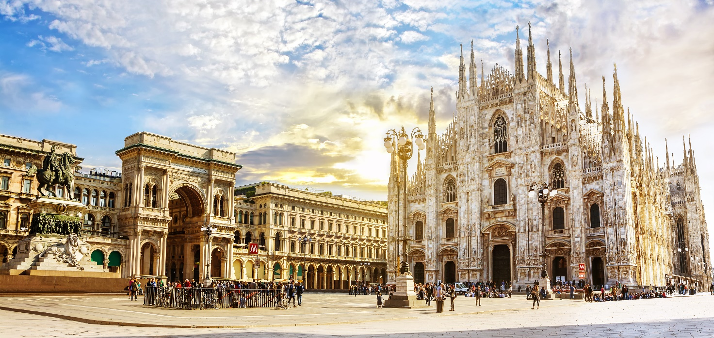

เที่ยง/เย็น อิสระอาหารเที่ยงและเย็นเพื่อไม่เป็นการรบกวนเวลาของท่าน
ที่พัก: UNAHOTELS Expo Fiera Milano หรือระดับใกล้เคียง
(ชื่อโรงแรมที่ท่านพักทางบริษัทจะทำการแจ้งพร้อมใบนัดหมาย5-7วันก่อนวันเดินทาง)
วันที่เจ็ด ท่าอากาศยานมิลาโนมัลเปนซา ประเทศอิตาลี - ท่าอากาศยานนานาชาติอาบูดาบี แวะเปลี่ยนเครื่อง – ท่าอากาศยาน
นานาชาติสุวรรณภูมิประเทศไทย อาหาร เช้า

เช้า รับประทานอาหารเช้า (SET BOX ) (มื้อที่12)
จากนั้นนำท่านเดินทางสู่ ท่าอากาศยานมิลาโนมัลเปนซา ประเทศอิตาลี เพื่อเดินทางกลับสู่ประเทศไทย
10.50 น. เดินทางกลับ ประเทศไทย โดย สายการบิน ETIHAD AIRWAYS (EY) เที่ยวบินที่ EY082
18.45 น. เดินทางถึง ท่าอากาศยานนานาชาติอาบูดาบี สหรัฐอาหรับเอมิเรตส์ แวะเปลี่ยนเครื่อง
22.15 น. เดินทางกลับประเทศไทย โดยสายการบิน ETIHAD AIRWAYS (EY) เที่ยวบินที่ EY408
วันที่แปด ท่าอากาศยานนานาชาติสุวรรณภูมิ ประเทศไทย

07.50 น. เดินทางถึง ท่าอากาศยานนานาชาติสุวรรณภูมิ ประเทศไทย โดยสวัสดิภาพ
***********************************************
หมายเหตุ* โปรแกรมอาจมีการสลับวันหรือเปลี่ยนแปลงไปตามความเหมาะสมโดยไม่แจ้งให้ทราบล่วงหน้า
ขึ้นอยู่กับตามสถานการณ์ท้องถิ่น สถานที่ท่องเที่ยว เทศกาล หรือ สภาพอากาศท้องถิ่น ณ เวลานั้น
ทั้งนี้การเปลี่ยนทางบริษัทจะคำนึงถึงประโยชน์และความปลอดภัยของทุกท่านเป็นหลักสำคัญ
► การเดินทางครั้งนี้จะต้องมีจำนวน 15 ท่านขึ้นไป กรณีไม่ถึงจำนวนดังกล่าว
เงื่อนไขการให้บริการ

- จะส่งจอยน์ทัวร์กับบริษัทที่มีโปรแกรมใกล้เคียงกัน
- หรือเลื่อน หรือยกเลิกการออกเดินทาง โดยทางบริษัทจะทำการแจ้งให้ท่านทราบล่วงหน้าก่อนการเดินทาง 15 วัน
- หรือขอสงวนสิทธิ์ในการปรับราคาค่าบริการเพิ่ม (ในกรณีที่ผู้เดินทางไม่ถึง15ท่านและท่านยังประสงค์เดินทางต่อ) โดยทางบริษัทจะทำการแจ้งให้ท่านทราบก่อนล่วงหน้า
► ในกรณีที่ลูกค้าต้องออกตั๋วโดยสารภายในประเทศ กรุณาติดต่อเจ้าหน้าที่ของบริษัทฯ ก่อนทุกครั้ง มิฉะนั้นทางบริษัทจะไม่รับผิดชอบใดๆ ทั้งสิ้น
► การจองทัวร์และชำระค่าบริการ
- กรุณาชำระค่ามัดจำ ท่านละ 30,000 บาท + ค่าบริการทำวีซ่า 5,500 บาท (35,500 บาท)
กรุณาส่งสำเนาหน้าพาสปอร์ตและแบบฟอร์มกรอกข้อมูลยื่นวีซ่าพร้อมเอกสารชำระมัดจำค่าทัวร์
- ค่าทัวร์ส่วนที่เหลือชำระ 20-25 วันก่อนออกเดินทาง กรณีบริษัทฯต้องออกตั๋วหรือวีซ่าออกใกล้วันเดินทางท่านจำเป็นต้องชำระค่าทัวร์ส่วนที่เหลือตามที่บริษัทกำหนดแจ้งเท่านั้น
**สำคัญ**สำเนาหน้าพาสปอร์ตผู้เดินทาง (จะต้องมีอายุเหลือมากกว่า 6 เดือนก่อนหมดอายุนับจากวันเดินทางไป-กลับและจำนวนหน้าหนังสือเดินทางต้องเหลือว่างสำหรับติดวีซ่าไม่ต่ำกว่า 3 หน้า) **กรุณาตรวจสอบก่อนส่งให้บริษัทมิฉะนั้นทางบริษัทจะไม่รับผิดชอบกรณีพาสปอร์ตหมดอายุ ** กรุณาส่งพร้อมพร้อมหลักฐานการโอนเงินมัดจำ
เงื่อนไขการยกเลิก

- ยกเลิกการเดินทาง 45 วันก่อนการเดินทางขึ้นไป คืนเงินทั้งหมด (ทางบริษัทฯ ขอเก็บค่าใช้จ่ายตามที่ เกิดขึ้นจริงเช่น ค่าวีซ่า ค่ามัดจำตั๋วเครื่องบิน ค่ามัดจำโรงแรม ค่าวีซ่า หรืออื่นๆ)
- ยกเลิกการเดินทาง 25-45 วันก่อนการเดินทางคืนมัดจำ 50% (ทางบริษัทฯ ขอเก็บค่าใช้จ่ายตามที่เกิดขึ้น จริงเช่น ค่าวีซ่า ค่ามัดจำตั๋วเครื่องบิน ค่ามัดจำโรงแรม หรืออื่นๆ )
- ยกเลิกการเดินทางน้อยกว่า 25 วันก่อนการเดินทาง เก็บค่าใช้จ่ายทั้งหมดตามราคาทัวร์ที่ตามระบุในโปรแกรม
- กรณีผู้เดินทางถูกปฏิเสธการเข้า-ออกประเทศ ทางบริษัทฯ ขอสงวนสิทธิ์ในการไม่คืนเงินค่าทัวร์ทั้งหมด
- เมื่อท่านออกเดินทางไปกับคณะแล้ว ถ้าท่านงดการใช้บริการรายการใดรายการหนึ่ง หรือไม่เดินทาง พร้อมคณะถือว่าท่านสละสิทธิ์ ไม่อาจเรียกร้องค่าบริการและเงินมัดจาคืน ไม่ว่ากรณีใดๆ ทั้งสิ้น
- กรณีเจ็บป่วย จนไม่สามารถเดินทางได้จะต้องมีใบรับรองแพทย์จากโรงพยาบาลรับรอง ทางบริษัทขอสงวนสิทธิ์เรียกเก็บค่าใช้จ่ายตามที่เกิดขึ้นจริง
- กรณีวีซ่าถูกปฏิเสธจากสถานทูต (วีซ่าไม่ผ่าน) ทางบริษัทจะทำการเก็บค่าใช้จ่ายตามที่เกิดขึ้นจริง
- ตามพระราชบัญญัติธุรกิจนําเที่ยวและมัคคุเทศก์ พ.ศ. 2551 หมวด 2 ธุรกิจนําเที่ยว การยกเลิกการเดินทางของนักท่องเที่ยว ผู้ประกอบธุรกิจนําเที่ยวมีค่าใช้จ่ายที่ได้จ่ายจริงเพื่อเตรียมการจัดนําเที่ยว ให้นํามาหักจากเงินค่าบริการที่ต้องจ่าย ทั้งนี้ ผู้ประกอบธุรกิจนําเที่ยวแสดงหลักฐานให้นักท่องเที่ยวทราบ เช่น ค่าวีซ่า ค่ามัดจำตั๋วเครื่องบิน ค่าโรงแรม หรืออื่นๆ
กรณีจองทัวร์วันหยุดเทศกาล วันหยุดนักขัตฤกษ์ วันหยุดยาวต่อเนื่อง
หากได้มีการแจ้งยกเลิกทัวร์ ทางบริษัทฯ ขอสงวนสิทธิ์เก็บค่าทัวร์ทั้งหมด โดยไม่มีเงื่อนไขใดๆ ทั้งสิ้น

อัตราค่าบริการนี้ รวม

(บริษัท ดำเนินการให้ กรณียกเลิกทั้งหมด หรืออย่างใดอย่างหนึ่ง ไม่สามารถรีฟันด์เป็นเงินหรือการบริการอื่นๆ ได้)
- ค่าตั๋วโดยสารเครื่องบินไป-กลับ ชั้นประหยัดพร้อมค่าภาษีสนามบินทุกแห่งตามรายการทัวร์ข้างต้น
- ค่าที่พักห้องละ 2-3 ท่าน ตามโรงแรมที่ระบุไว้ในรายการหรือ ระดับใกล้เคียงกัน
- กรณีพัก 3 ท่าน หากวันที่เข้าพักโรงแรมไม่มีห้อง Triple room (ห้องพัก 3ท่าน) หรือ เตียงเสริม หรือ SOFA BED จำเป็นต้องแยกพัก 2 ห้อง 1 Twin room (ห้องพัก 2 ท่าน) + 1 Single room (ห้องพักเดี่ยว) ซึ่งท่านจะต้องชำระค่าพักเดี่ยวเพิ่ม เนื่องจากบางโรงแรมอาจจะมี 1 เตียงใหญ่ และไม่สามารถเสริมเตียงได้ และกรณีห้องพักในเมืองที่ระบุไว้ในโปรแกรมมีเทศกาลวันหยุด มีงานแฟร์ต่างๆ บริษัทขอจัดที่พักในเมืองใกล้เคียงแทน โรงแรมที่พักส่วนใหญ่ในยุโรปไม่มีเครื่องปรับอากาศที่สามารถปรับควบคุมความเย็นได้ภายในห้องพัก เนื่องจากสภาพภูมิอากาศหนาวเย็นเกือบทั้งปี
- ตั๋วกรุ๊ปไม่สามารถ Upgrade ที่นั่งเป็น Business Class ได้ และต้องเดินทางไป-กลับพร้อมตั๋วกรุ๊ปเท่านั้นไม่สามารถเลื่อนวันได้ ใน กรณีที่ท่านต้องการแยกวันเดินทางกลับหรือไปก่อน โปรดติดต่อเจ้าหน้าที่เพื่อสอบถามราคาอีกครั้ง และการจัดที่นั่งของผู้เดินทาง เป็นการจัดการภายในของสายการบิน ทางบริษัทไม่สามารถเข้าไปเพื่อแทรกแซงได้
- ค่าอาหาร ค่าเข้าชม และ ค่ายานพาหนะทุกชนิด ตามที่ระบุไว้ในรายการทัวร์ข้างต้น
- เจ้าหน้าที่บริษัท ฯ คอยอำนวยความสะดวกตลอดการเดินทาง
- ค่าน้ำหนักกระเป๋า สัมภาระโหลดใต้ท้องเครื่อง 30 กิโลกรัม ถือขึ้นเครื่องได้ 7 กิโลกรัม และค่าประกันวินาศภัยเครื่องบินตามเงื่อนไขของแต่ละสายการบินที่มีการเรียกเก็บ และกรณีน้ำหนักสัมภาระเกินท่านต้องเสียค่าปรับตามที่สายการบินเรียกเก็บ
- การประกันการเดินทาง บริษัทฯ ได้จัดทำแผนประกันภัยการเดินทางสำหรับผู้เดินทางไปต่างประเทศ กับ Allianz Travel แบบแผนประกันภัย Group tour โดยแผนประกันจะครอบคลุมการรักษากรณีลูกค้าติดเชื้อโควิด-19 หรืออุบัติเหตุต่างๆ ซึ่งเกิดขึ้นภายในวันเดินทาง และลูกค้าต้องทำการรักษาในโรงพยาบาลที่ประกันครอบคลุมการรักษาเท่านั้น (เข้ารับรักษาในรูปแบบอื่นๆ ประกันจะไม่ครอบคลุม) ซึ่งสามารถศึกษาข้อมูลเพิ่มเติมจากเจ้าหน้าที่ได้ กรณีลูกค้าต้องการซื้อประกันเพิ่มวงเงินคุ้มครอง เพิ่มความคุ้มครอง สามารถแจ้งบริษัทฯ ซึ่งความคุ้มครองและข้อยกเว้น เป็นไปตามเงื่อนไขกรมธรรม์ประกันภัย ประกันภัยเดินทางอันนี้โดยทั้งนี้การทำประกันนี้จากบริษัท มากกว่าข้อบังคับ ตาม พรบ ธุรกิจนำเที่ยว ที่บังคับให้บริษัทนำเที่ยว ทำประกันเฉพาะอุบัติเหตุในการเดินทางเท่านั้น แต่ทั้งนี้ ท่านสามารถศึกษาเงื่อนไขความคุ้มครองและข้อยกเว้นแผนเติมจากเว็บไซด์ Allianz ได้กรณีท่านต้องการซื้อความคุ้มครองเพิ่มเติมสามารถแจ้งความประสงค์มาที่บริษัทฯ
- ค่ารถปรับอากาศนำเที่ยวตามระบุไว้ในรายการ พร้อมคนขับรถ (กฎหมายไม่อนุญาตให้คนขับรถเกิน 12 ช.ม./วัน)
- ค่า Vat 7% และ ค่าภาษีหัก ณ ที่จ่าย 3%

1. ค่าทำหนังสือเดินทางไทย และเอกสารต่างด้าวต่างๆ จากท่าน
อัตราค่าบริการนี้ ไม่รวม
2. ค่าบริการและยื่นวีซ่าเชงเก้น 5,500 บาท
3. ค่าใช้จ่ายอื่นๆ ที่นอกเหนือจากรายการระบุ อาทิเช่น ค่าอาหาร เครื่องดื่ม ค่าซักรีด ค่าโทรศัพท์ เป็นต้น
4. ค่าภาษีทุกรายการคิดจากยอดบริการ, ค่าภาษีเดินทาง (ถ้ามีการเรียกเก็บ)
5. ค่าภาษีน้ำมันที่สายการบินเรียกเก็บเพิ่มภายหลังจากทางบริษัทฯได้ออกตั๋วเครื่องบิน และได้ทำการขายโปรแกรมไปแล้ว
7. ค่าพนักงานยกกระเป๋าที่โรงแรม
8. ค่าทิปไกด์ คนขับรถ ท่านละ 60 EUR /ท่าน สำหรับหัวหน้าทัวร์แล้วแต่ความประทับใจ

กรณีวีซ่าไม่ได้รับการอนุมัติจากสถานทูต(วีซ่าไม่ผ่าน) และท่านได้ชำระค่าทัวร์มาแล้ว ทางบริษัทขอเก็บเฉพาะค่าใช้จ่ายที่เกิดขึ้นจริง เช่นค่าวีซ่าและค่าบริการยื่นวีซ่า/ค่ามัดจำตั๋วเครื่องบิน
หมายเหตุ

หมายเหตุ : กรุณาอ่านศึกษารายละเอียดทั้งหมดก่อนทำการจอง เพื่อความถูกต้องและความเข้าใจตรงกันระหว่างท่านลูกค้าและบริษัทฯ และเมื่อท่านตกลงชำระเงินมัดจำหรือค่าทัวร์ทั้งหมดกับทางบริษัทฯ แล้ว ทางบริษัทฯ จะถือว่าท่านได้ยอมรับเงื่อนไขข้อตกลงต่างๆ ทั้งหมด
1. บริษัทฯ ขอสงวนสิทธิ์ที่จะเลื่อนการเดินทางหรือปรับราคาค่าบริการขึ้นในกรณีที่มีผู้ร่วมคณะไม่ถึง 20 ท่าน
2. ขอสงวนสิทธิ์การเก็บค่าน้ำมันและภาษีสนามบินทุกแห่งเพิ่ม หากสายการบินมีการปรับขึ้นก่อนวันเดินทาง
3. บริษัทฯ ขอสงวนสิทธิ์ในการเปลี่ยนเที่ยวบิน โดยมิต้องแจ้งให้ทราบล่วงหน้าอันเนื่องจากสาเหตุต่างๆ
4. บริษัทฯ จะไม่รับผิดชอบใดๆ ทั้งสิ้น หากเกิดกรณีความล่าช้าจากสายการบิน, การยกเลิกบิน, การประท้วง, การนัดหยุดงาน, การก่อการจลาจล, ภัยธรรมชาติ, การนำสิ่งของผิดกฎหมาย ซึ่งอยู่นอกเหนือความรับผิดชอบของบริษัทฯ
5. บริษัทฯ จะไม่รับผิดชอบใดๆ ทั้งสิ้น หากเกิดสิ่งของสูญหาย อันเนื่องเกิดจากความประมาทของท่าน, เกิดจากการโจรกรรม และ อุบัติเหตุจากความประมาทของนักท่องเที่ยวเอง
6. เมื่อท่านตกลงชำระเงินมัดจำหรือค่าทัวร์ทั้งหมดกับทางบริษัทฯ แล้ว ทางบริษัทฯ จะถือว่าท่านได้ยอมรับเงื่อนไขข้อตกลงต่างๆ ทั้งหมด
7. รายการนี้เป็นเพียงข้อเสนอที่ต้องได้รับการยืนยันจากบริษัทฯ อีกครั้งหนึ่ง หลังจากได้สำรองโรงแรมที่พักในต่างประเทศเรียบร้อยแล้ว โดยโรงแรมจัดในระดับใกล้เคียงกัน ซึ่งอาจจะปรับเปลี่ยนตามที่ระบุในโปรแกรม
8. การจัดการเรื่องห้องพัก เป็นสิทธิ์ของโรงแรมในการจัดห้องให้กับกรุ๊ปที่เข้าพัก โดยมีห้องพักสำหรับผู้สูบบุหรี่/ปลอดบุหรี่ได้ โดยอาจจะขอเปลี่ยนห้องได้ตามความประสงค์ของผู้ที่พัก ทั้งนี้ขึ้นอยู่กับความพร้อมให้บริการของโรงแรม และไม่สามารถรับประกันได้
9. กรณีผู้เดินทางต้องการความช่วยเหลือเป็นพิเศษ อาทิเช่น ใช้วิลแชร์ กรุณาแจ้งบริษัทฯ อย่างน้อย 14 วัน ก่อนการเดินทาง มิฉะนั้น บริษัทฯ ไม่สามารถจัดการได้ล่วงหน้าได้
10. มัคคุเทศก์ พนักงานและตัวแทนของผู้จัด ไม่มีสิทธิ์ในการให้คำสัญญาใดๆ ทั้งสิ้นแทนผู้จัด นอกจากมีเอกสารลงนามโดยผู้มีอำนาจของผู้จัดกำกับเท่านั้น
11. ผู้จัดจะไม่รับผิดชอบและไม่สามารถคืนค่าใช้จ่ายต่างๆ ได้เนื่องจากเป็นการเหมาจ่ายกับตัวแทนต่างๆ ในกรณีที่ผู้เดินทางไม่ผ่านการพิจารณาในการตรวจคนเข้าเมือง-ออกเมือง ไม่ว่าจะเป็นกองตรวจคนเข้าเมืองหรือกรมแรงงานของทุกประเทศในรายการท่องเที่ยว อันเนื่องมาจากการกระทำที่ส่อไปในทางผิดกฎหมาย การหลบหนี เข้าออกเมือง เอกสารเดินทางไม่ถูกต้อง หรือ การถูกปฏิเสธในกรณีอื่นๆ
12. การประกันการเดินทาง บริษัทฯ ได้จัดทำแผนประกันภัยการเดินทางสำหรับผู้เดินทางไปต่างประเทศ กับ Allianz Travel แบบแผนประกันภัย Group tour โดยแผนประกันจะครอบคลุมการรักษากรณีลูกค้าติดเชื้อโควิด-19 หรืออุบัติเหตุต่างๆ ซึ่งเกิดขึ้นภายในวันเดินทาง และลูกค้าต้องทำการรักษาในโรงพยาบาลที่ประกันครอบคลุมการรักษาเท่านั้น (เข้ารับรักษาในรูปแบบอื่นๆ ประกันจะไม่ครอบคลุม) ซึ่งสามารถศึกษาข้อมูลเพิ่มเติมจากเจ้าหน้าที่ได้ กรณีลูกค้าต้องการซื้อประกันเพิ่มวงเงินคุ้มครอง เพิ่มความคุ้มครอง สามารถแจ้งบริษัทฯ ซึ่งความคุ้มครองและข้อยกเว้น เป็นไปตามเงื่อนไขกรมธรรม์ประกันภัย ประกันภัยเดินทางอันนี้โดยทั้งนี้การทำประกันนี้จากบริษัท มากกว่าข้อบังคับ ตาม พรบ ธุรกิจนำเที่ยว ที่บังคับให้บริษัทนำเที่ยว ทำประกันเฉพาะอุบัติเหตุในการเดินทางเท่านั้น แต่ทั้งนี้ ท่านสามารถศึกษาเงื่อนไขความคุ้มครองและข้อยกเว้นแผนเติมจากเว็บไซด์ Allianz ได้กรณีท่านต้องการซื้อความคุ้มครองเพิ่มเติมสามารถแจ้งความประสงค์มาที่บริษัทฯ
13. มัคคุเทศก์ พนักงานและตัวแทนของผู้จัด ไม่มีสิทธิ์ในการให้คำสัญญาใดๆ ทั้งสิ้นแทนผู้จัด นอกจากมีเอกสารลงนามโดยผู้มีอำนาจของผู้จัดกำกับเท่านั้น
14. ผู้จัดจะไม่รับผิดชอบและไม่สามารถคืนค่าใช้จ่ายต่างๆ ได้เนื่องจากเป็นการเหมาจ่ายกับตัวแทนต่างๆ ในกรณีที่ผู้เดินทางไม่ผ่านการพิจารณาในการตรวจคนเข้าเมือง-ออกเมืองไม่ว่าจะเป็นกองตรวจคนเข้าเมืองหรือกรมแรงงานของทุกประเทศในรายการท่องเที่ยว อันเนื่องมาจากการกระทำที่ส่อไปในทางผิดกฎหมาย การหลบหนี เข้าออกเมือง เอกสารเดินทางไม่ถูกต้อง หรือ การถูกปฏิเสธในกรณีอื่นๆ

ประกอบการยื่นคำร้องขอวีซ่าเชงเก้น
ระยะเวลาดำเนินการพิจารณาวีซ่า 25-30 วันทำการ
ผู้สมัครต้องเดินทางมาแสดงตัว และสแกนลายนิ้วมือ ตามวันเวลานัดหมายยื่นวีซ่า
โปรดดำเนินการตามคำแนะนำของเจ้าหน้าที่ เนื่องจากสถานทูตมีการเปลี่ยนแปลงข้อกำหนดเงื่อนไข
รวมถึงเอกสารที่ใช้สำหรับยื่นคำร้องขอวีซ่าอยู่เป็นประจำ

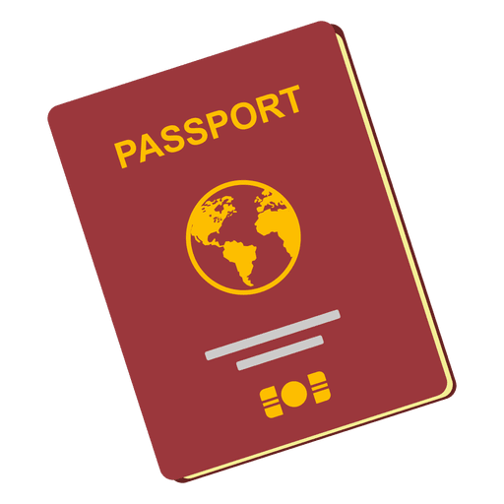
- พาสปอร์ตเล่มปัจจุบัน (Passport)
มีอายุไม่ต่ำน้อยกว่า 6 เดือน ก่อนวันหมดอายุ โดยนับจากวันที่เดินทางกลับมาถึงประเทศไทย และมีจำนวนหน้าคงเหลือ ไม่น้อยกว่า 3 หน้า เพื่อให้ทางสถานทูตติดแปะหน้าวีซ่าเชงเก้น
(หากมีอายุไม่เพียงพอ กรุณาดำเนินการทำพาสปอร์ตเล่มใหม่ ก่อนจัดส่งให้กับเจ้าหน้าที)

หมายเหตุ: หากพาสปอร์ตเล่มเก่าของท่าน เคยได้รับวีซ่าเชงเก้น อเมริกา และแคนาดา
กรุณาถ่ายสำเนาหน้าพาสปอร์ตเล่มเก่า และสำเนาหน้าวีซ่าที่เคยได้รับ จัดส่งให้กับทางบริษัทฯ

- รูปถ่าย จำนวน 2 ใบ (Photo)
ถ่ายภาพสี ใบหน้ามองตรง ฉากหลังสีขาว (ขนาด 2x1.5นิ้ว หรือ 4.5x3.5เซ็นติเมตร)
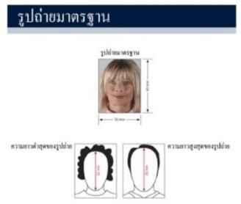
รูปถ่ายมีอายุไม่เกิน 3 เดือน ห้ามตกแต่งรูป, ห้ามสวมแว่นตา, ห้ามใส่เครื่องประดับ, ห้ามใส่คอนแทคเลนส์, ห้ามเห็นฟันโดยเด็ดขาด รูปถ่ายต้องเปิดให้เห็นหน้าผาก และเห็นใบหูชัดเจน โดยต้องเป็นรูปที่ถ่ายจากร้านถ่ายรูปเท่านั้น
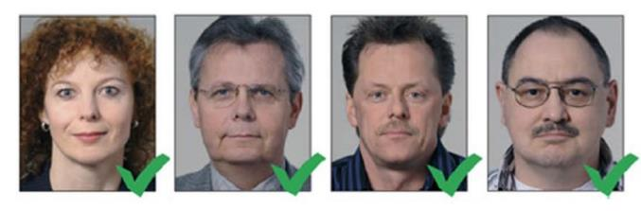
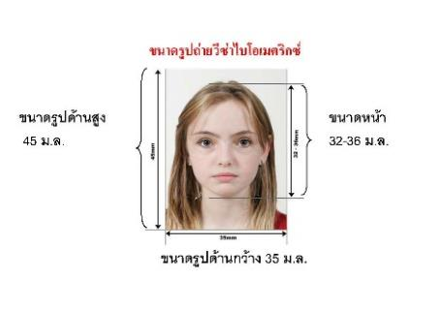
(ใบหน้าใหญ่ ชัดเจน 70-80 % ของขนาดภาพ)

** ห้ามขีดเขียน แม็ก หรือใช้คลิปลวดหนีบกระดาษ ซึ่งอาจส่งผลให้รูปถ่ายชำรุด และไม่สามารถใช้งานได้ **

- เอกสารส่วนตัว (Personal evidence)
- สำเนาทะเบียนบ้าน / สำเนาบัตรข้าราชการ (ภาษาไทย)

หากมีเอกสารอื่นๆ เพิ่มเติม (ถ้ามี) ท่านจำเป็นต้องยื่นเอกสารให้สถานทูตตรวจสอบ พร้อมแปลเป็นภาษาอังกฤษ ดังนี้
- สำเนาทะเบียนสมรส / สำเนาใบหย่าร้าง / สำเนาใบมรณะบัตร (กรณีคู่สมรสเสียชีวิต)
- สำเนาใบเปลี่ยนชื่อ - นามสกุล (จำเป็น หากเคยมีการเปลี่ยนแปลง)
กรณีเด็กอายุต่ำกว่า 18 ปี (บิดาและมารดาเดินทางไปด้วย) จำเป็นต้องยื่นเอกสารเพิ่ม พร้อมแปลเป็นภาษาอังกฤษ ดังนี้
- สำเนาสูติบัตร / สำเนาใบเกิด (ของเด็ก)
- สำเนาทะเบียนบ้าน (ของบิดาและมารดา ที่มีอำนาจปกครองบุตร ตามกฎหมาย)
- สำเนาทะเบียนสมรส/สำเนาทะเบียนหย่า/สำเนาใบมรณะบัตร
(ของบิดาและมารดา ที่มีอำนาจปกครองบุตร ตามกฎหมาย)

กรณีเด็กอายุต่ำกว่า18ปี (บิดา/มารดา ไม่ได้เดินทาง) จำเป็นต้องยื่นเอกสารเพิ่ม พร้อมแปลเป็นภาษาอังกฤษ ดังนี้
- สำเนาสูติบัตร / สำเนาใบเกิด (ของเด็ก)
- สำเนาทะเบียนบ้าน (ของบิดาและมารดา ที่มีอำนาจปกครองบุตร ตามกฎหมาย)
- สำเนาทะเบียนสมรส/สำเนาทะเบียนหย่า/สำเนาใบมรณะบัตร
(ของบิดาและมารดา ที่มีอำนาจปกครองบุตร ตามกฎหมาย)
- หนังสือยินยอมจากบิดา และมารดา / สำเนาพาสปอร์ตบิดา และมารดา

โดยต้องมีใบอนุญาตจากผู้ปกครอง บิดา-มารดาเท่านั้น หากเด็กเดินทางไปกับบิดาเพียงผู้เดียว จะต้องมีหนังสือรับรองยินยอมให้บุตรเดินทางจากมารดา หรือหากเด็กเดินทางกับมารดาเพียงผู้เดียว จะต้องมีหนังสือรับรองยินยอมให้บุตรเดินทางจากมารดาบิดา หากเด็กไม่ได้เดินทางกับบิดา-มารดา จะต้องมีหนังสือรับรอง ยินยอมให้บุตรเดินทางกับบุคคลที่สาม พร้อมกับยินยอมสนับสนุนค่าใช้จ่ายการเดินทางให้กับเด็ก โดยสามารถขอเอกสารได้ที่สำนักงานเขต/อำเภอตามหลักฐานที่อยู่ตามทะเบียนบ้านของท่าน (พร้อมแนบสำเนาพาสปอร์ต/สำเนาบัตรประชาชนของบิดา-มารดา) โดยมีนายอำเภอหรือผู้อำนวยการเขต ลงนามและประทับตรารับรองจากทางราชการอย่างถูกต้องตามกฎหมาย โดยวันนัดหมายที่เด็กแสดงตัวยื่นคำร้องขอวีซ่า บิดา-มารดา จำเป็นต้องเดินทางไปแสดงตัวพร้อมกับบุตร และเซ็นเอกสารต่อหน้าเจ้าที่ที่รับยื่นวีซ่า กรณีบิดา-มารดาหย่าร้าง จะต้องแนบสำเนาใบหย่า และมีการสลักหลังโดยมีรายละเอียดว่าฝ่ายใดเป็นผู้มีอำนาจปกครองบุตรแต่เพียงผู้เดียว

จากนั้น ผู้ปกครองจำเป็นต้องนำหนังสือยินยอมให้บุตรเดินทางไปต่างประเทศ (ทั้งฉับภาษาไทย และฉบับภาษาอังกฤษ) ส่งให้กรมการกงสุล กระทรวงระหว่างประเทศ ประทับตราลงนาม อนุมัติให้เด็กเดินทางไปต่างประเทศ ก่อนนำส่งบริษัททัวร์ (สามารถขอดูตัวอย่างได้ที่แผนกวีซ่าของบริษัททัวร์)

- หลักฐานการงาน / หนังสือรับรองการทำงาน (Proof of Work)

4.1 กรณีเป็นพนักงานทั่วไป ทั้งภาครัฐและเอกชน ใช้หนังสือรับรองการทำงานจากบริษัทที่ท่านทำงานปัจจุบัน โดยระบุตำแหน่งงาน, เงินเดือนที่ได้รับ, วัน เดือน ปี ที่เริ่มทำงาน, และช่วงเวลาที่ขอลางานไปเที่ยว (โดยไม่ต้องระบุชื่อประเทศ ให้ใช้ European แทน) และกลับมาปฏิบัติงานตามปกติหลังครบกำหนดวันลา พร้อมประทับตราบริษัท และลงนามผู้มีอำนาจอย่างชัดเจน
(เอกสารมีอายุ 30 วัน ก่อนยื่นคำร้องขอวีซ่า และเอกสาร จำเป็นต้องเป็นภาษาอังกฤษ เท่านั้น)
  - กรณีที่เป็นเจ้าของกิจการ ใช้สำเนาใบทะเบียนการค้า (พค.0403), หนังสือรับรองการจดทะเบียนบริษัทฯ (DBD)
(คัดสำเนาไม่เกิน 90 วัน พร้อมแปลเป็นภาษาอังกฤษ)
  - กรณีที่เป็นนักเรียน/นักศึกษา ใช้หนังสือรับรองการศึกษา ฉบับจริง จากสถาบันการศึกษาเท่านั้น สถานทูตไม่รับพิจารณาบัตรนักเรียน, ใบประกาศนียบัตร และใบรับรองผลการเรียน
(เอกสารมีอายุ 30 วัน ก่อนยื่นคำร้องขอวีซ่า และเอกสาร จำเป็นต้องเป็นภาษาอังกฤษ เท่านั้น)
  - กรณีเป็นแม่บ้าน ใช้สำเนาทะเบียนสมรส/ใบมรณะ (กรณีคู่สมรสเสียชีวิต), หลักฐานการเงินของตนเองหรือสามี ในกรณีที่ไม่ได้เดินทางร่วมกันกับสามี จำเป็นต้องมีจดหมายรับรองค่าใช้จ่ายจากสามี (Sponsor Letter) ระบุชื่อ-สกุล วัน เดือน ปีเกิด ของสามีและบุตร ที่มีความสัมพันธ์ร่วมกัน
(ผู้สมัคร จำเป็นต้องเขียนจดหมายชี้แจง บรรยายเป็นภาษาอังกฤษเท่านั้น)

  - กรณีกิจการที่ไม่ได้จดทะเบียน อาทิ อาชีพอิสระ (Freelance), ธุรกิจขายสินค้าออนไลน์ ฯลฯ จำเป็นต้องเขียนจดหมายแนะนำตนเอง ชี้แจงรายละเอียดการทำงาน แหล่งที่มาของรายได้ พร้อมแนบหลักฐานหรือเอกสารประกอบการพิจารณา อาทิ รูปถ่าย, สัญญาเช่า, สัญญาซื้อขาย, ใบเสร็จรับเงิน, โฉนดที่ดิน, หลักฐานอ้างอิงอื่นๆ ฯลฯ
(ผู้สมัคร จำเป็นต้องเขียนจดหมายชี้แจง บรรยายเป็นภาษาอังกฤษเท่านั้น)

- หลักฐานการเงิน (Financial evidence)
5.1 กรณีออกค่าใช้จ่ายเอง จำเป็นต้องใช้เอกสาร ดังต่อไปนี้
5.1.1 Bank Certificate หนังสือรับรองฐานะการเงินจากธนาคาร ระบุสกุลเงิน EUR
(สะกด ชื่อ-สกุล เป็นภาษาอังกฤษ ตรงกับพาสปอร์ตเล่มปัจจุบันที่ใช้เดินทาง)
5.1.2 Bank Statement รายการเดินบัญชีย้อนหลัง 6 เดือน จากธนาคาร (1ชุด / ผู้สมัครเพียง 1ท่าน)
กรุณาเลือกบัญชีที่มีประวัติการเดินบัญชีที่สมบูรณ์ มียอดเงิน เข้า-ออก สม่ำเสมอ และมียอดเงินคงเหลืออยู่ในบัญชีนั้นๆไม่ต่ำกว่า 6 หลัก เพื่อแสดงให้เห็นว่ามีฐานะทางการเงินเพียงพอ ครอบคลุมกับค่าใช้จ่ายได้อย่างไม่เดือดร้อนเมื่อท่านเดินทางกลับสู่ภูมิลำเนา
(สะกด ชื่อ-สกุล เป็นภาษาอังกฤษ ตรงกับพาสปอร์ตเล่มปัจจุบันที่ใช้เดินทาง)

  - กรณีผู้เดินทางไม่ได้ออกค่าใช้จ่ายเอง มีผู้สนับสนุนค่าใช้จ่าย
    - Bank Guarantee หนังสือรับรองฐานะทางการเงินจากธนาคาร เพื่อสนับสนุนค่าใช้จ่ายให้กับบุคคลอื่น
(สะกด ชื่อ-สกุล เจ้าของบัญชี และผู้สมัคร เป็นภาษาอังกฤษ ตรงกับพาสปอร์ตเล่มปัจจุบันที่ใช้เดินทาง)
5.2.2 Bank Statement รายการเดินบัญชีย้อนหลัง 6 เดือน ของผู้ให้การสนับสนุน (1ชุด / ผู้สมัครเพียง 1ท่าน)
กรุณาเลือกบัญชีที่มีประวัติการเดินบัญชีที่สมบูรณ์ มียอดเงิน เข้า-ออก สม่ำเสมอ และมียอดเงินคงเหลืออยู่ในบัญชีนั้นๆไม่ต่ำกว่า 6 หลัก เพื่อแสดงให้เห็นว่ามีฐานะทางการเงินเพียงพอ ครอบคลุมกับค่าใช้จ่ายได้อย่างไม่เดือดร้อนเมื่อท่านเดินทางกลับสู่ภูมิลำเนา
5.2.3 Sponsor Letter ผู้ให้การสนับสนุน จำเป็นต้องเขียนจดหมายชี้แจงความสัมพันธ์ระหว่างกัน พร้อมระบุวันถุประสงค์ในการสนับสนุน และวันเดินทางที่ไปท่องเที่ยวตามโปรแกรมทัวร์
(โปรดติดต่อบริษัทฯ เพื่อขอดูตัวอย่าง)

หมายเหตุ: สำหรับประเทศอิตาลี และสาธารณะรัฐเช็ก
ผู้ที่สามารถสนับสนุนค่าใช้จ่ายให้ผู้เดินทางได้ จำเป็นต้องเป็นบิดา/มารดา/พี่-น้องท้องเดียวกัน สายเลือดเดียวกันเท่านั้น !!
กรุณาระบุ ชื่อ-สกุล ลงในจดหมายชี้แจ้งเป็นภาษาอังกฤษ และสะกดชื่อ - สกุล ให้ตรงกับพาสปอร์ตที่ใช้เดินทาง

Bank Certificate & Bank Statement
จำเป็นต้องขอจากธนาคาร เป็นภาษาอังกฤษ เท่านั้น
จำเป็นต้องให้เจ้าหน้าที่ธนาคาร ประทับตราสำคัญ พร้อมลงนามรับรองเอกสาร เท่านั้น

- International Vaccine Certificate
ประวัติการได้รับวัคซีน ฉบับภาษาอังกฤษ International ที่ออกโดยกรมควบคุมโรค กระทรวงสาธารณะสุข

- ใบตรวจเอกสาร และ แบบฟอร์มกรอกข้อมูลส่วนตัว สำหรับยื่นคำร้องขอวีซ่าเชงเก้น

เพื่อประโยชน์ในการยื่นวีซ่า กรุณากรอกแบบฟอร์มสำหรับยื่นวีซ่าท้ายโปรแกรมทัวร์ให้ตรงกับข้อมูลความเป็นจริง เนื่องจากบริษัทฯ ต้องนำส่งข้อมูลให้กับทางสถานทูตพิจารณา เพื่ออนุมัติคำร้องขอวีซ่า และทางบริษัทฯ ไม่สามารถกรอกประวัติ/ข้อมูลส่วนตัวแทนผู้สมัครได้ หากสถานทูตตรวจพบว่าข้อมูลของท่านเป็นเท็จ/ข้อมูลไม่ถูกต้องกับความเป็นจริง ท่านอาจถูกปฏิเสธวีซ่า หรืออาจส่งผลให้ระยะเวลาดำเนินการพิจารณาเอกสารล่าช้ามากยิ่งขึ้น

เมื่อท่านชำระเงินมัดจำค่าทัวร์เรียบร้อย กรุณากรอกข้อมูลในแบบฟอร์มท้ายรายการทัวร์ พร้อมจัดส่งให้กับบริษัทฯทันที !! หากดำเนินการล่าช้า อาจส่งผลต่อกระบวนการพิจารณาวีซ่า บริษัทฯ ขอสงวนสิทธิ์ไม่รับผิดชอบทุกกรณี

การบิดเบือนข้อเท็จจริงประการใดก็ตาม อาจจะถูกระงับมิให้เดินทางเข้าประเทศในกลุ่มเชงเก้นเป็นการถาวร และถึงแม้ว่าท่านจะถูกปฏิเสธวีซ่า สถานทูตไม่คืนค่าธรรมเนียมที่ท่านได้ชำระไปแล้วทุกกรณี

หากถูกปฏิเสธวีซ่า และมีความประสงค์ที่จะยื่นคำร้องขอวีซ่าใหม่ ผู้สมัครต้องชำระค่าธรรมเนียมใหม่ทุกครั้ง

บางกรณี สถานทูตอาจมีการสุ่มเรียกสัมภาษณ์ผู้สมัครบางท่าน ทางบริษัทฯ ขอความร่วมมือในการเชิญท่านไปสัมภาษณ์ตามที่สถานทูตนัดหมาย (โปรดแต่งกายสุภาพ) ทั้งนี้บริษัทฯ จะส่งเจ้าหน้าที่เพื่อไปอำนวยความสะดวกแก่ท่าน ตลอดทั้งช่วยประสานงานกับทางการสถานทูต และหากสถานทูตมีความประสงค์ขอเอกสารเพิ่มเติมจากทางบริษัท ใคร่ขอความร่วมมือให้ท่านจัดส่งเอกสารดังกล่าวให้กับทางบริษัท เพื่อนำส่งสถานทูตเช่นกัน

กรณียกเลิกการเดินทางภายหลังจากได้รับวีซ่าแล้ว ทางบริษัทฯ ขอสงวนสิทธิ์นำเรียนสถานทูตเพื่อพิจารณาต่อวีซ่าของท่าน เนื่องจากการขอวีซ่าในแต่ละประเทศจะถูกบันทึกไว้เป็นสถิติในนามของบริษัทฯ

เอกสารทุกฉบับที่ใช้ประกอบการยื่นคำร้องขอวีซ่า ต้องแปลเป็นภาษาอังกฤษเท่านั้น !!
พร้อมแนบสำเนาฉบับภาษาไทย (โดยไม่จำเป็นต้องเซ็นรับรองสำเนาถูกต้อง)
เพื่อความสะดวกในการยื่นวีซ่า กรุณาจัดเตรียมเอกสารให้สมบูรณ์ และทางบริษัทไม่มีนโยบายรับแปลเอกสาร
Checklist for Visa Application (เช็คลิสต์สำหรับตรวจเอกสาร)
กรุณาระบุ ชื่อ รหัส รายการทัวร์ และวันที่เดินทาง
พร้อมกรอกข้อมูลท้ายรายการ ก่อนนำเอกสารส่งบริษัทฯ

โปรแกรมทัวร์ : วันที่เดินทาง :
ชื่อ-สกุล ผู้สมัครวีซ่า (ENG) : บริษัทที่จองทัวร์ :
เอกสารประกอบการขอสมัครวีซ่า  สำหรับนำส่งบริษัททัวร์ | ฉบับจริง  (ชุด) | สำเนา  (ชุด) | หมายเหตุ  อื่นๆ
Passport (หนังสือเดินทาง เล่มปัจจุบัน)
Passport (หนังสือเดินทาง เล่มเก่า) ถ้ามี โปรดระบุจำนวน ....... เล่ม
Photo (รูปถ่าย)
Certificate of Employment (หนังสือรับรองสถานะการทำงาน)
Certificate of Study (หนังสือรับรองสถานะการศึกษา)
Bank Certificate (หนังสือรับรองฐานะทางการเงิน จากธนาคาร)
Bank Statement (รายการเดินบัญชีย้อนหลัง 6 เดือน จากธนาคาร)
International Vaccine Certificate
Visa Application (ใบสมัครวีซ่า เซ็นชื่อเหมือนพาสปอร์ต)
เอกสารส่วนตัว
- สำเนา ใบเกิด/ใบสูติบัตร
- สำเนา ทะเบียนบ้าน
- สำเนา ใบทะเบียนสมรส
- สำเนา ใบหย่าร้าง
- สำเนา ใบเปลี่ยนชื่อตัว
- สำเนา ใบเปลี่ยนนามสกุล
- สำเนา บัตรประจำตัวประชาชน
- สำเนา บัตรข้าราชการ

Date วัน/เดือน/ปี ที่จัดส่ง: Application’s Signature เซ็นชื่อหมือนพาสปอร์ต:

หมายเหตุ: โปรดตรวจสอบความถูกต้อง ก่อนลงนาม และนำเอกสารส่งให้กับบริษัททัวร์ ตามลำดับ
ทั้งนี้ บริษัทฯขอสงวนสิทธิ์ในการตรวจรับเอกสาร โดยอ้างอิงจากใบ Checklist ที่ผู้สมัครจัดส่งมาเท่านั้น.

แบบฟอร์มกรอกข้อมูลส่วนตัว ยื่นคำร้องขอสมัครวีซ่าเชงเก้น

โปรดกรอกรายละเอียดให้ครบถ้วน เพื่อประโยชน์ในการยื่นวีซ่าของท่าน (กรอกข้อมูลเป็นภาษาอังกฤษ)
ชื่อ/รหัส รายการทัวร์ และวันที่เดินทางท่องเที่ยว โปรดระบุ ……………………………………………………
1. ชื่อ - นามสกุล ปัจจุบัน ตรงกับพาสปอร์ต (ภาษาอังกฤษ) ............................................................................
2. ชื่อ - สกุลเดิม ตอนเกิด (ภาษาอังกฤษ) .....................................................................................................
3. เพศ ชาย หญิง
4. ที่อยู่ตามสำเนาทะเบียนบ้าน (ภาษาอังกฤษ)
.............................................................................................................................................................
................................................. รหัสไปรษณีย์ .................... อีเมล์แอดเดรส ..............................................
5. ที่อยู่พำนักปัจจุบัน กรณีไม่ตรงกับสำเนาทะเบียนบ้าน (ภาษาอังกฤษ)
.............................................................................................................................................................
................................................. รหัสไปรษณีย์ .................... อีเมล์แอดเดรส ..............................................
6.โทรศัพท์มือถือ (โปรดระบุ) .............................................. โทรศัพท์บ้าน (ถ้ามี) ..........................................
7. อาชีพปัจจุบัน ....................................................
ตำแหน่งงาน (ตรงกับที่ระบุในหนังสือรับรองการงาน) ......................................................................
8. ชื่อสถานที่ทำงาน ธุรกิจร้านค้า โรงเรียน หรือมหาวิทยาลัย (หากประกอบกิจการค้าขาย โปรดระบุอย่างชัดเจน)
..............................................................................................................................................................
ที่อยู่ที่ทำงาน ...........................................................................................................................................
รหัสไปรษณีย์ ............. โทรศัพท์ที่ทำงาน/โรงเรียน/มหาวิทยาลัย ................................... อีเมล์ ..........................
9. รายได้ต่อเดือน ........................................................... บาท
10สถานภาพ ⃣ โสด ⃣ สมรส (ตามกฎหมาย) ⃣ อยู่กินฉันสามี (ไม่ได้จดทะเบียน)
⃣ หย่าร้าง ⃣ หม้าย
11. ชื่อ-สกุลคู่สมรส (ถ้ามี) ............................................. วัน/เดือน/ปี เกิด................ สถานที่เกิด .....................
12. ชื่อ-สกุลของบิดา ..................................................... วัน/เดือน/ปี เกิด................. สถานที่เกิด ......................
13. ชื่อ-สกุลของมารดา .................................................. วัน/เดือน/ปี เกิด................ สถานที่เกิด ......................
14. ท่านมี Passport เล่มเก่าล่าสุด หรือไม่ (ถ้ามี) โปรดระบุ
14.1 เลขพาสปอร์ต .................... วันออก ................... วันหมดอายุ ................. ยังคงอยู่/สูญหาย ...............
14.2 เลขพาสปอร์ต .................... วันออก ................... วันหมดอายุ ................. ยังคงอยู่/สูญหาย ...............
15. บุคคลที่เดินทางไปท่องเที่ยวด้วยในทริป และความสัมพันธ์ โปรดระบุ
15.1 ชื่อ-สกุล ................................................... เลขพาสปอร์ต ........................ ความสัมพันธ์ .................
15.1 ชื่อ-สกุล ................................................... เลขพาสปอร์ต ........................ ความสัมพันธ์ .................

16. ท่านเคยถูกปฏิเสธวีซ่า หรือไม่ (JAPAN / AMERICA / CANNADA / SCHENGEN / AUSTRALIA และอื่นๆ) โปรดระบุ
16.1 วีซ่าของประเทศที่เคยถูกปฏิเสธ .......................... วัน/เดือนปี ที่ถูกปฏิเสธ ...........................
เหตุผลที่ถูกปฏิเสธ ......................................
17. ท่านเคยถูกปฏิเสธ ไม่อนุญาตให้เดินทางเข้าประเทศใดบ้าง โปรดระบุ
16.1 ประเทศที่ถูกปฏิเสธ ไม่อนุญาตให้เดินทางเข้า ....................... วัน/เดือนปี ที่ถูกปฏิเสธ ......................
เหตุผลที่ถูกปฏิเสธ ......................................
18. ท่านเคยได้รับวีซ่า Schengen ในระยะเวลา 3 ปีที่ผ่านมา หรือไม่ (โปรดระบุรหัสประเทศและเลขวีซ่า ............................)
ไม่เคย
เคยได้ ใช้ได้ตั้งแต่วันที่ .............................................. ถึงวันที่ ..................................................
19. ท่านเคยพิมพ์ลายนิ้วมือเพื่อการขอวีซ่า Schengen ก่อนหน้านี้
ไม่เคย เคย (กรุณาระบุวัน/เดือน/ปี ที่ดำเนินการ หากทราบ) ………………………………………
20. ความรับผิดชอบค่าใช้จ่าย ในการดำรงชีพระหว่างการเดินทาง และระหว่างพำนัก (ตรงกับใบสมัครวีซ่าส่งสถานเอกอัคคราชทูต)
ตัวผู้ขอวีซ่าเอง มีผู้อื่นออกค่าใช้จ่ายให้ (บิดา-มารดา/ญาติ/บริษัท/องค์กร)
เช็คเดินทาง กรุณาระบุชื่อ .............................................................
บัตรเครดิต ความสัมพันธ์ ............................................................
เงินสด

หมายเหตุ: หากจัดส่งเอกสารให้บริษัทฯล่าช้า อาจส่งผลต่อกระบวนการพิจารณาวีซ่าจากทางสถานทูต กรณีวีซ่าของท่านไม่ได้รับการอนุมัติทันตามกำหนดวันเดินทาง บริษัทขอสงวนสิทธิ์ไม่รับผิดชอบทุกกรณี

เมื่อท่านได้จองทำการจองโปรแกรมทัวร์ และชำระเงินมัดจำค่าทัวร์เรียบร้อยแล้ว
- กรุณาจัดส่งสำเนาหน้าพาสปอร์ต และ แบบฟอร์มใบกรอกข้อมูลสำหรับยื่นวีซ่า (เอกสารแนบท้ายโปรแกรมทัวร์) พร้อมจัดส่งให้กับบริษัทฯทันที !! หากดำเนินการล่าช้า อาจส่งผลต่อกระบวนการพิจารณาวีซ่า บริษัทฯ ขอสงวนสิทธิ์ ไม่รับผิดชอบทุกกรณี
- กรุณากรอกแบบฟอร์มให้ครบถ้วน ถูกต้อง และชัดเจน โดยข้อมูลที่ท่านกรอกต้องตรงกับเอกสารที่จะใช้ยื่นสถานทูต เนื่องจากข้อมูลทั้งหมด บริษัทฯจำเป็นต้องดำเนินการนำส่งสถานทูตผ่านระบบออนไลน์ หากนำส่งข้อมูลที่ไม่สอดคล้องกับความเป็นจริง อาจส่งผลต่อผลการพิจารณาวีซ่า
- หากหน่วยงานยังไม่สามารถออกหนังสือรับรองการงานฉบับจริงได้ กรุณากรอกข้อมูลการทำงานของท่านให้ชัดเจน (ระบุเป็นภาษาอังกฤษ) ได้แก่ ชื่อบริษัท, ตำแหน่งงาน, ลักษณะงาน, เงินเดือนที่ได้รับ และวันเดือนปีที่เริ่มงาน

เมื่อท่านได้รับยืนยันการเดินทาง/ใบนัดหมายสำหรับยื่นวีซ่า จากเจ้าหน้าที่ของบริษัทฯ
- กรุณาจัดส่งหนังสือเดินทาง (Passport) และเอกสารฉบับจริงสำหรับยื่นวีซ่าให้กับบริษัทฯ อย่างช้าไม่เกิน 2 สัปดาห์ ก่อนถึงวันนัดหมายยื่นวีซ่า
- ท่านจำเป็นต้องนำส่งหนังสือเดินทางเล่มเก่า เพื่อให้สถานทูตดูประวัติการเดินในช่วงที่ผ่านมา

หมายเหตุ: การอนุมัติวีซ่าเป็นดุลพินิจของทางสถานทูต บริษัทฯไม่มีส่วนเกี่ยวข้องใดๆทั้งสิ้น ทั้งนี้บริษัทเป็นเพียงตัวกลางที่คอยให้บริการ และอำนวยความสะดวกให้แก่ผู้เดินทางเท่านั้น

